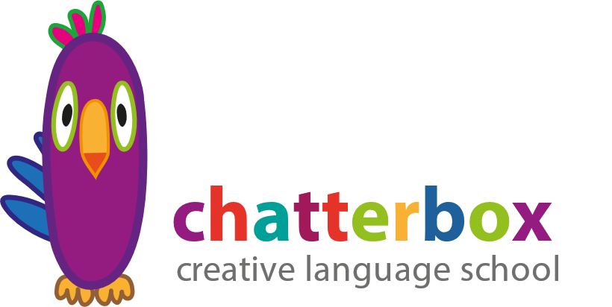
Inscripción Chatterbox Summer SCHOOL 2021

Detalles del Alumno
Nombre: |  | Edad:
Fecha Nacimiento: | ¿Alumno de la Academia? (Si/No)
Semana/s a reservar (marcar todas las necesarias):
☐ Semana 1 (28 junio – 02 julio) ☐ Semana 2 (05 julio – 09 julio) ☐ Semana 3 (12 julio – 16 julio)
☐ Semana 4 (19 julio – 23 julio) ☐ Semana 5 (26 julio – 30 julio)
Hermano/a inscrito: Amigo/a inscrito:
Nombre: Nombre:
¿Alergias alimenticias? (detallar)
¿Discapacidades de algún tipo?
¿Alguna condición médica?
Observaciones:

Datos del Padre/Madre/Tutor
Apellidos: | Nombre:
Tel.1: Tel.2: | DNI/NIE:
Domicilio: | Código Postal:
 | Localidad:
Email:
Contacto Emergencia: | DNI/NIE:
Teléfono Emergencia: | Parentesco:

D./Dña …………………………………………………………………….. como padre / madre / tutor/a legal, con DNI/NIE: …………………………… AUTORIZA al menor referido en esta inscripción a participar en la Escuela de Verano Chatterbox durante las fechas señaladas anteriormente.

Firma (firma del padre, madre o tutor/a legal)
Firmar con (x) para versiones online ☒

En ……………………………….., a ..... de ……………………………………… de 2021

AUTORIZACIÓN PUBLICACIÓN DE IMÁGENES

Nota legal: El derecho a la propia imagen está reconocido al artículo 18. de la Constitución y regulado por la Ley 1/1982, de 5 de mayo, sobre el derecho al honor, a la intimidad personal y familiar y a la propia imagen y la Ley 15/1999, de 13 de diciembre, sobre la Protección de Datos de Carácter Personal, artículo 13 del Real Decreto 1720/2007, de 21 de diciembre, por el que se aprueba el Reglamento de desarrollo de la Ley Orgánica 15/1999, de 13 de diciembre, de protección de datos de carácter personal.
La Ley de Protección de Datos nos obliga a disponer de autorización paterna/materna o tutor legal para publicar las fotos de los menores. Por ello solicitamos el consentimiento para poder publicar las imágenes, en las cuales aparezcan individualmente o en grupo, los niños y niñas participantes de nuestra Escuela de Verano Chatterbox, en las diferentes secuencias y actividades realizadas durante la misma. Este material gráfico podrá ser publicado en nuestra web, material publicitario y en perfiles de redes sociales de la academia, siempre que no exista oposición expresa previa.
La dirección de Chatterbox Creative Language School pide el consentimiento a los padres o tutores legales para poder publicar las imágenes, que con carácter pedagógico se puedan realizar a los alumnos en las diferentes secuencias y actividades durante la Escuela de Verano Chatterbox 2021.

Don/Doña …………………………………………. con DNI ................................ como padre/madre o tutor del alumno/a ............................................................................ autorizo al centro Chatterbox Creative Language School a un uso pedagógico de las imágenes tomadas de mi hijo/a durante la Escuela de Verano Chatterbox.

Marcar con (x)
☐ Si, doy mi consentimiento
☐ No, no doy consentimiento

Firma (firma del padre, madre o tutor/a legal)
Firmar con (x) para versiones online ☐

En ________________, a ___ de _______________ de 2021

CONDICIONES GENERALES CHATTERBOX SUMER SCHOOL 2021

- Política de Reservas
Los asistentes adquirirán su plaza por orden de inscripción hasta completar el número máximo de participantes de 40 niños por SEMANA/TURNO.
Para formalizar la reserva es imprescindible:
- Rellenar la hoja de inscripción al completo incluido las alergias alimenticias.
- Abonar la cuantía de 20€ por semana a reservar en la academia o por banco ES47 0182 4453 0002 0157 1510 incluyendo en concepto el NOMBRE COMPLETO del niño.
- Enviar justificante bancario, 2 fotos recientes tipo carnet, fotocopia de carnet y cartilla Seguridad Social del niño, DNI de padre/madre o tutor, hoja de inscripción y formulario médico completamente rellenados a reservas@chatterbox.biz.
El importe total se ha de abonar antes del 23 de junio.
Todas las reservas posteriores al día 23 de junio requieren el pago del importe total en el momento de realizar la reserva.
La entrega de la documentación es posible hacerla personalmente en las instalaciones de la academia Chatterbox Creative Language School, Calle L´Ermita 127, 03530, La Nucia, Alicante.

- POLITICA DE CANCELACIONES Y ANULACIONES
Toda cancelación ha de dirigirse a reservas@chatterbox.biz con los motivos de la misma en un plazo máximo de 24 horas desde la fecha en la que se producen las circunstancias de la cancelación. Las cantidades a devolver dependerán de la fecha en la que se solicite y que a continuación se indican:

• Antes del 23 de junio 50% del importe total abonado.
• Después del 23 de junio 25% del importe total abonado.
• Menos de 2 días antes del inicio de la Escuela de Verano no se realizará devolución alguna sin justificante médico.

En caso de lesión o enfermedad se efectuará la devolución total del importe abonado y cuando el periodo de convalecencia sea superior a 5 días (Imprescindible informe médico). La comunicación y documentación de dicha convalecencia (informe médico) deberá realizarse vía mail (reservas@chatterbox.biz) en un plazo máximo de 24h.

En caso de que no se cubran las plazas mínimas de 25 por semana la organización se reserva el derecho de anular un turno al menos 15 días antes del inicio (devolviendo el 100% de lo abonado) u ofrecer fechas alternativas a los afectados.

- NORMAS DE CONVIVENCIA
Es imprescindible que se cumplan las normas básicas de convivencia y comportamiento, los horarios y programa de actividades por todos los participantes. El respeto en todo momento a los profesores, monitores y entre los participantes es norma de obligado cumplimiento. No se tolerarán conductas vejatorias o agresiones de cualquier tipo.
El incumplimiento de las normas será motivo de expulsión de la Escuela de Verano Chatterbox sin posibilidad de devolución de cualquier importe abonado.

- CONDICIÓN FÍSICA Y REQUISITOS
No se deberán sufrir ni enfermedades contagiosas ni impedimentos físicos que supongan, de modo absoluto, la imposibilidad de realizar las actividades programadas.
La edad mínima para participar en el campamento es de 3 años cumplidos y la máxima es de 11 años.

- Turnos y precios

Semanas Sueltas | Precio | Alumnos Academia, Hermanos
28/06/2021 - 02/07/2021 | 90€ | 81€
05/07/2021 - 09/07/2021 | 90€ | 81€
12/07/2021 - 16/07/2021 | 90€ | 81€
19/07/2021 - 23/07/2021 | 90€ | 81€
26/07/2021 - 30/07/2021 | 90€ | 81€

Dtos. Múltiples Semanas | Precio | Alumnos Academia, Hermanos
2 Semanas | 180€ (90€/sem) | 162€ (81€/sem)
3 Semanas | 264€ (88€/sem) | 240€ (80€/sem)
4 Semanas | 340€ (85€/sem) | 316€ (79€/sem)
5 Semanas | 405€ (81€/sem) | 390€ (78€/sem)

*OFRECEMOS FACILIDADES DE PAGO (pedir información)
*10% DESCUENTO sobre el precio semanal para alumnos de la academia y hermanos
*DESCUENTOS POR MULTIPLES SEMANAS
* DESCUENTOS NO ACUMULATIVOS
